Elmélet:

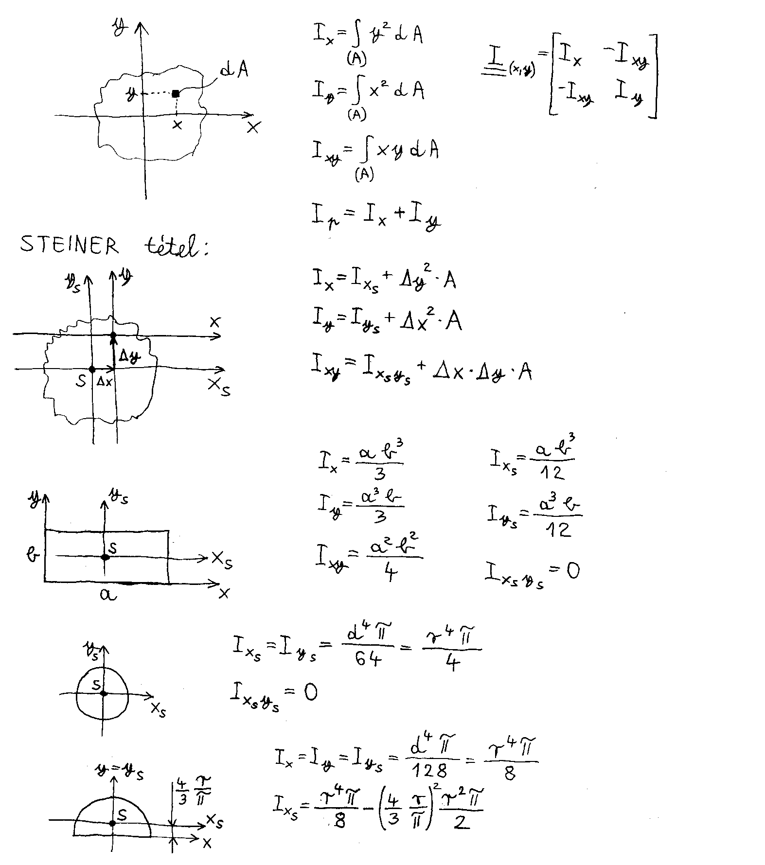

A számításhoz három részre bontjuk a keresztmetszetet: a középső vízszintes és két függőleges télalapra. A középső résznek nincs Steiner-tagja, mert a súlypontja egybeesik a közös súlyponttal. A függőleges részek Steiner-tagja pozitív, mert a súlypontjukról elmegyünk egy számukra nem súlyponti tengelyre.

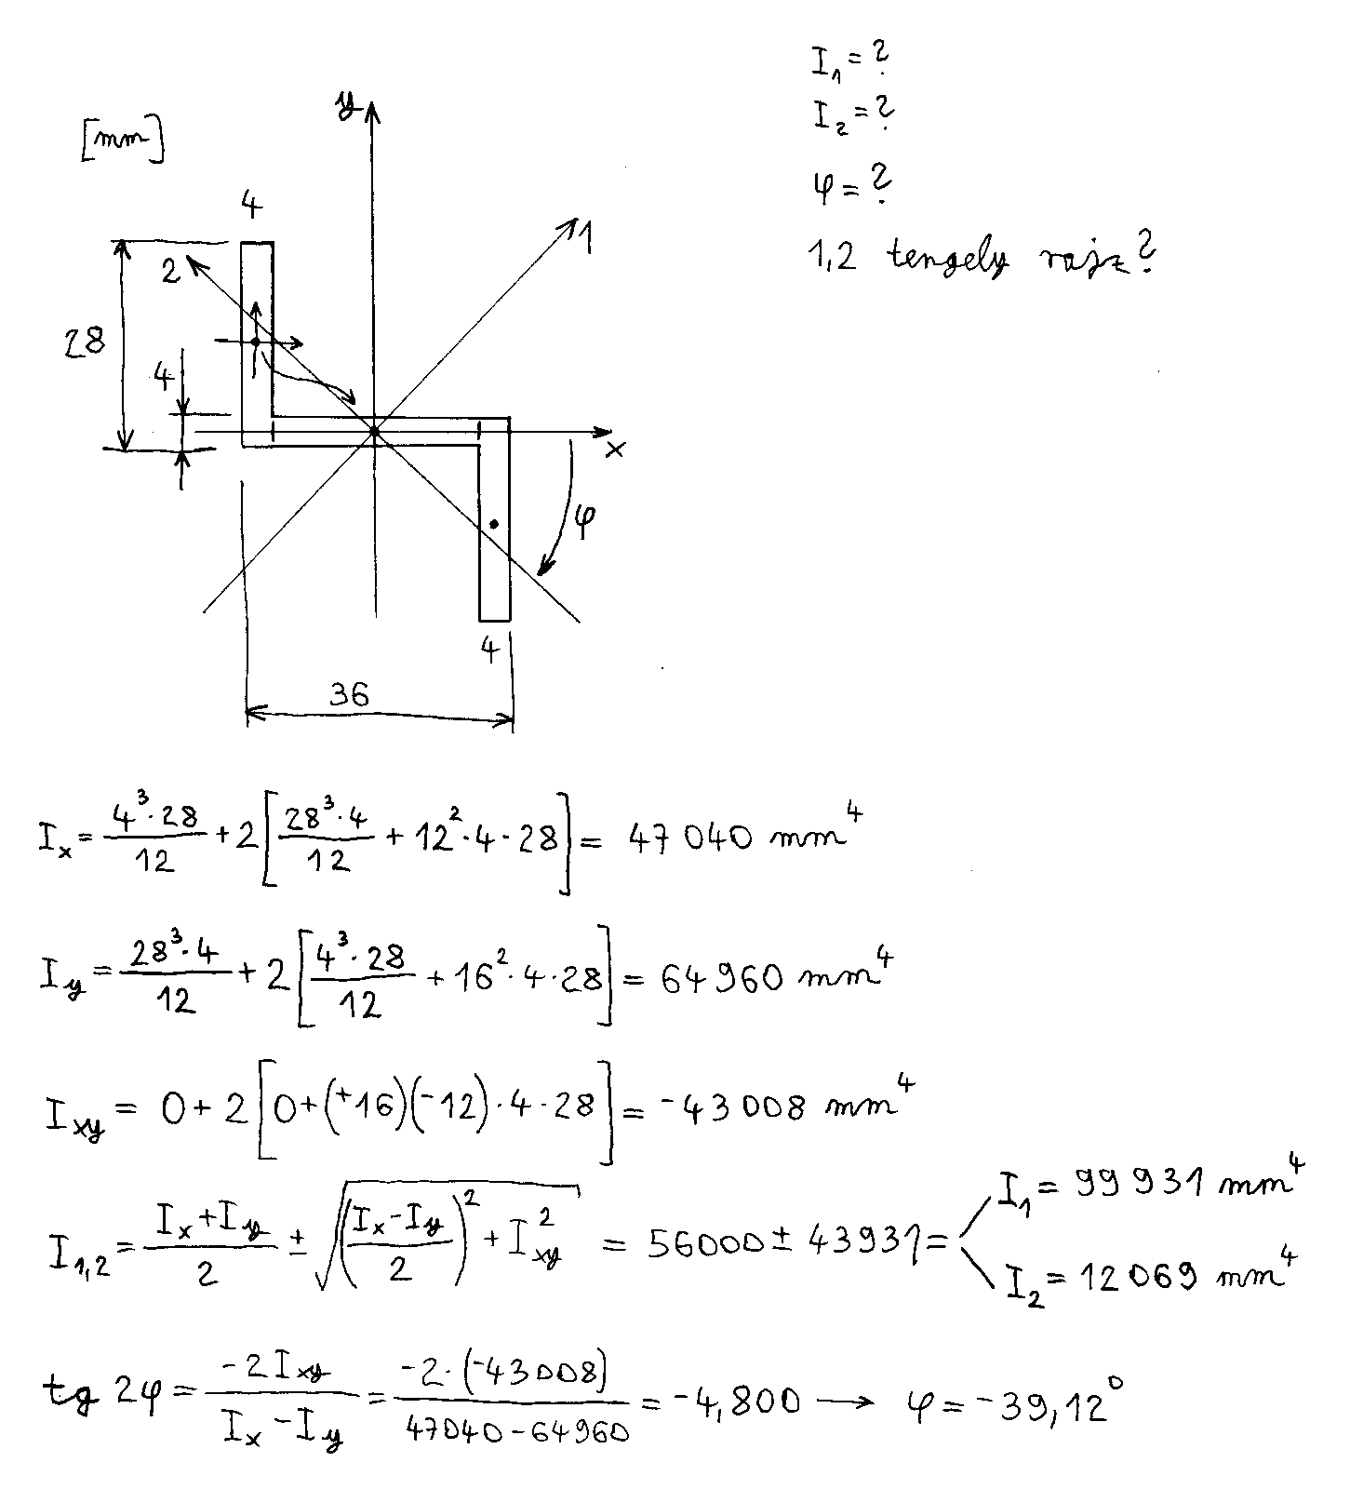

A befoglaló téglalapból kivágjuk a hiányzó részt. Ez azért jó, mert így az x0-y0 tengelykeresztre Steiner-tagok nélkül tudunk számolni. Végül azért kell egy darab Steiner-tag, amivel átmegyünk a közös súlypontba. Ez most negatív, mivel a teljes keresztmetszet szempontjából nem súlyponti tengelyről megyünk súlypontira. Gyakorlásnak érdemes megoldani a példát úgy is, hogy az L-profilt egy függőleges és egy vízszintes téglalapra bontjuk.
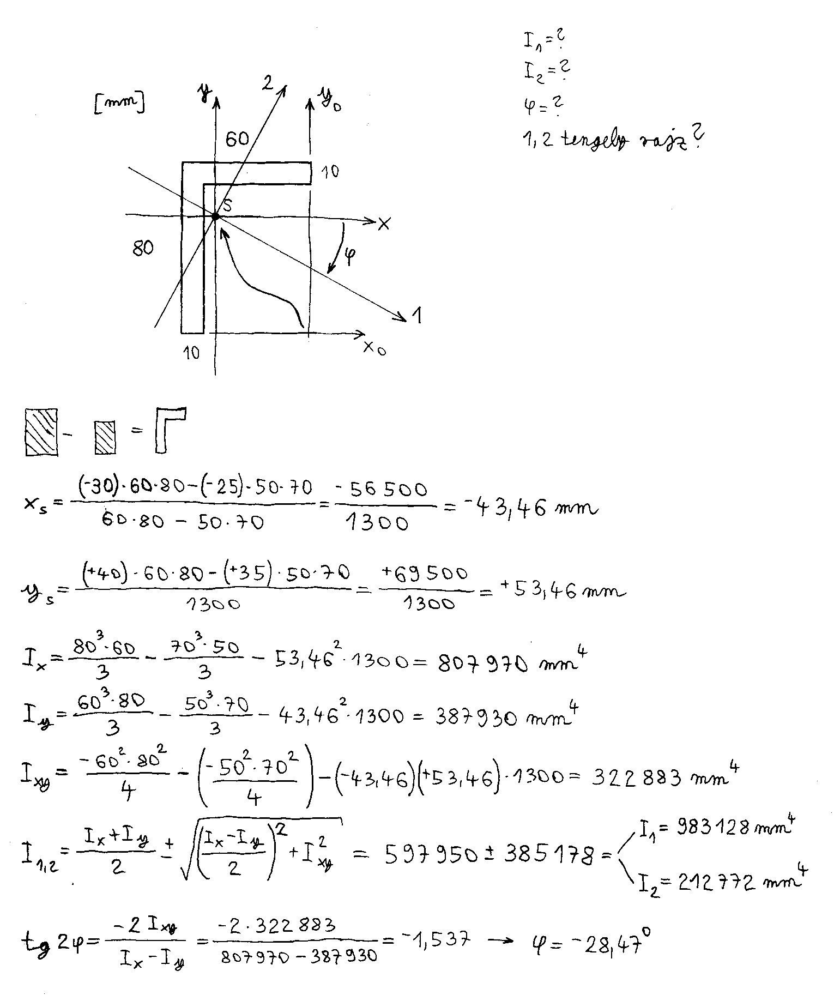

Ha nagyon ráérünk, átnézhetjük a statikás példákat:

http://www.tar.hu/doras/Tantargy/BscMecha1/BscMasodrendu.doc

Vagy akár a statikás zh-sorok másodrendű nyomatékos példáit is:

http://www.tar.hu/doras/Tantargy/BscMecha1/BscM1zhk.doc

